Formulář pro vrácení zboží 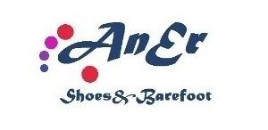

Adresát (prodávající):

Internetový obchod: www.aner.cz
Prodávající: Klára Smrčková
Se sídlem: Nábřeží V. Havla 151, Trutnov, 54101
IČ/DIČ: 17491886
E-mailová adresa: info@aner.cz
Telefonní číslo: 773906069

Adresa pro vrácení zboží, adresa kamenné prodejny:

NEPŘIJÍMÁME BALÍKY NA DOBÍRKU

Klára Smrčková(Aner Shoes)
Barvířská 26
54101, Trutnov

Spotřebitel:

Číslo objednávky:
Jméno a příjmení:
Adresa:
Telefon:
Email:
Číslo bankovního účtu:
Potřebuji zboží: Vrátit / Vyměnit / Reklamovat
K formuláři je nutné přiložit originál nebo kopii faktury od zakoupeného zboží.

V …………………………………………………. Dne ……………………………………..

Podpis zákazníka
______________________________

